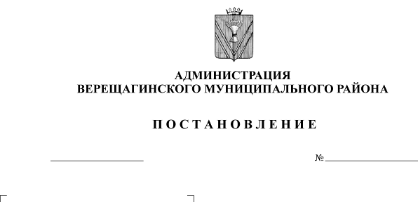
О подготовке документации
по планировке территории и
межеванию территории

254-01-01-1051
05.09.2019

В целях проектирования и строительства линейного объекта «Газопровод межпоселковый АГРС Верещагино – д. Бородули Верещагинского района Пермского края», в соответствии с Градостроительным кодексом Российской Федерации, Федеральным законом от 06 октября 2003 года №131 – ФЗ «Об общих принципах организации местного самоуправления в Российской Федерации», решением Земского Собрания Верещагинского муниципального района от 26 августа 2010 года №9/73 «О схеме территориального планирования Верещагинского муниципального района», Уставом муниципального образования «Верещагинский муниципальный район Пермского края»,
администрация Верещагинского муниципального района ПОСТАНОВЛЯЕТ:
1. Подготовить проект планировки и проект межевания территории на линейный объект «Газопровод межпоселковый АГРС Верещагино – д. Бородули Верещагинского района Пермского края», расположенного адресу: Пермский край, Верещагинский муниципальный район.
2 Настоящее постановление вступает в силу с момента официального опубликования в районной газете «Заря», в сетевом издании в информационно-телекоммуникационной сети «Интернет» - на официальном сайте администрации Верещагинского муниципального района www.veradm.ru.
3. Физические и юридические лица в недельный срок со дня опубликования постановления о подготовке документации по планировке территории вправе предоставить в администрацию Верещагинского муниципального района свои предложения.
4. Контроль исполнения настоящего постановления возложить на и.о. начальника Управления имущественных отношений и инфраструктуры администрации Верещагинского муниципального района Вёртышеву Н. В.

Глава муниципального района
глава администрации Верещагинского
муниципального района С. В. Кондратьев

